Moteur à courant continu

Conversion d’énergie
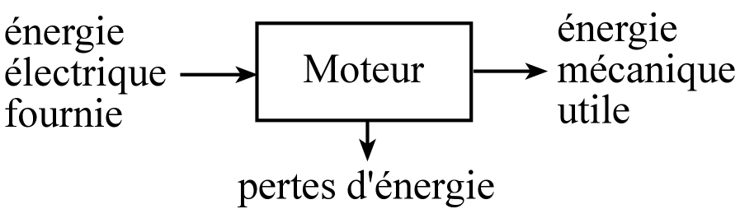

Symbole
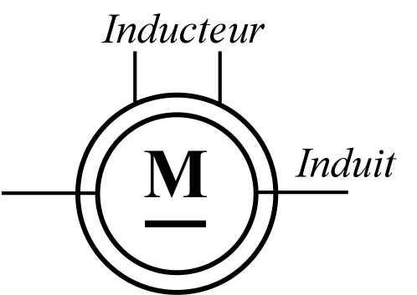

Constitution
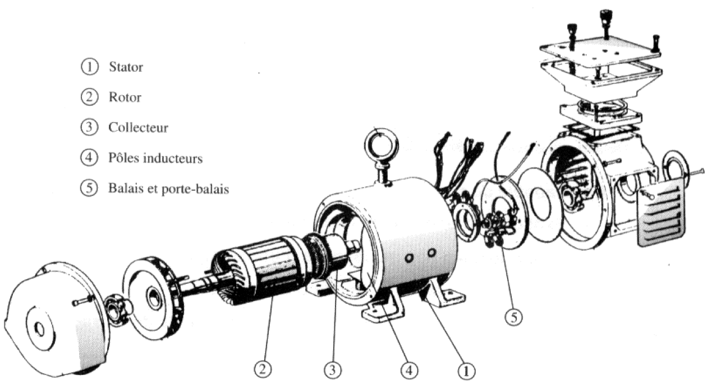
 Sur le stator est placé l’inducteur . L’inducteur crée un champ magnétique à travers le rotor. Pour créer ce champ l’inducteur peut-être constitué de bobinages ou d’aimants permanents.
 Sur le rotor se trouve le bobinage induit.
Le collecteur  et les balais  permettent l’alimentation électrique de l’induit.

L’ensemble stator plus rotor constitue un circuit magnétique canalisant le champ magnétique crée par l’inducteur.
Ligne de champ d’un moteur bipolaire

Force électromotrice
Une bobine (l’induit - ) en mouvement dans un champs magnétique (l’inducteur - ) voit apparaître à ses bornes une force électromotrice (f.é.m.) donnée par la :
loi de Faraday $e\text{=-}\frac{\text{¶j}}{¶t}$
Sur ce principe, l’induit de la machine à courant continu est le siège d’une f.é.m. E :

$$E=KFΩ$$

E f.e.m. (volts - V)
K constante qui dépend des caractéristiques de fabrication du moteur : nombres de spires, nombre de pôles, inclinaison des encoches, …
Φ flux magnétique maximum traversant les enroulements de l’induit (Webers - Wb).
Ω vitesse de rotation du rotor (rad.s⁻¹).

Couple électromagnétique
Un conducteur parcouru par un courant électrique et placé dans un champ magnétique subit la :
force de Laplace $\vec{F}=I\text{.}\vec{l}Ù\vec{B}$.

Sur ce principe le rotor de la machine possède un couple que l’on nommera couple électromagnétique.

$$T_{\text{em}}=KFI$$

T_{em} couple électromagnétique (N.m).
K voir paragraphe 1.4.
Φ voir paragraphe 1.4.
Ι courant dans l’induit (rotor) (A).

Conservation de l’énergie
La puissance électromagnétique est la partie de la puissance électrique de la machine, convertie en puissance mécanique.

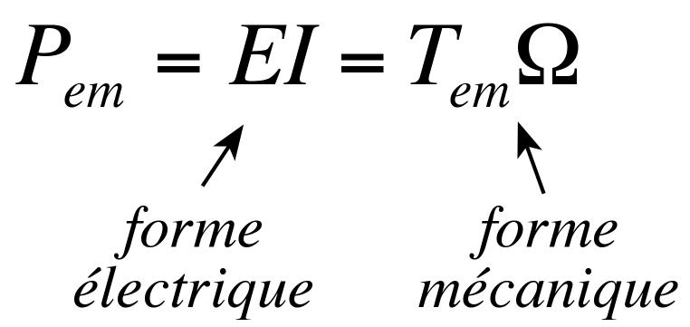

P_{em} puissance électromagnétique (W).

Réversibilité
Une même machine pourra fonctionner en moteur ou en génératrice. On dit qu’elle est réversible.
moteur | La machine à  courant continu  est réversible. | génératrice

Flux magnétique
Le champ magnétique inducteur et son flux à travers les spires de l’induit peuvent être produit de deux façons différentes :
1. Par un bobinage alimenté par une source de tension U_{e} et parcouru par un courant I_{e} dit courant d’excitation.
Dans ce cas le flux peut-être modifié. Il est proportionnel au courant d’excitation I_{e}.
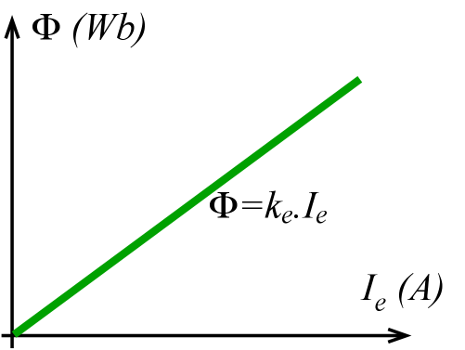
2. Par des aimants permanents.
Dans ce cas le flux est constant et ne peut être modifié.

Modèle équivalent de l’induit
L’induit va présenter une f.e.m. E et sa résistance de bobinage R.
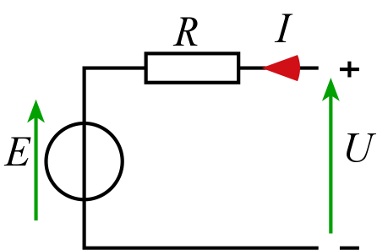

$$U=E+\text{RI}$$

E f.e.m. du à la rotation dans le champ inducteur (V).
R résistance des enroulements (Ω).
U tension d’alimentation de l’induit (V).
Ι courant dans l’induit (A).

Modèle équivalent de l’inducteur
Valable uniquement dans le cas où l’inducteur est bobiné (voir § 1.8.1).
Le bobinage inducteur alimenté sous tension continue ne présente que sa résistance de bobinage.
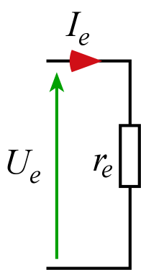

$$U_{e}=r_{e}´I_{e}$$

r_{e} résistance de l’enroulement inducteur (Ω).
U_{e} Tension d’alimentation de l’inducteur (V).
I_{e} courant dans l’inducteur (A).

Excitation indépendante
Ce moteur est appelé moteur à excitation indépendante car il n’y a aucun lien électrique en l’induit et l’inducteur.
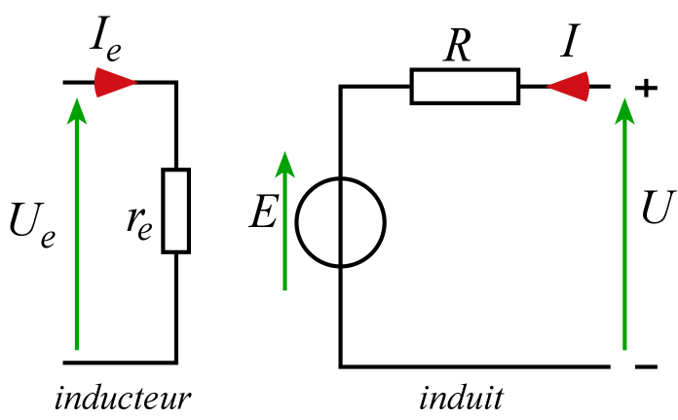
Les alimentations U et U_{e} sont également indépendantes.

Réglage de la vitesse de rotation
$$E=KFΩ=U−\text{RI}$$ | ⇒$\text{W=}\frac{U−\text{RI}}{KF}$ | avec R.I petit devant U.

La vitesse dépend essentiellement de la tension d’alimentation U de l’induit.

Le sens de rotation dépend :
- du sens du flux Φ, donc du sens du courant d’excitation I_{e} ;
- du sens du courant d’induit I.

Inventaire des différentes pertes
Pertes | Pertes magnétiques p_{fer}  ou pertes ferromagnétiques  ou pertes fer | Pertes par effet joule p_{J} | Pertes mécaniques  p_{méca}
Causes | Elles sont dues à l’hystérésis (champ rémanent) et aux courants de Foucault (courant induit dans le fer) et dépendent de B et de Ω. | Pertes dans l’induit et l’inducteur, dues aux résistances des bobinages. | Elles sont dues aux frottements des diverses pièces en mouvement.
Parades | Utilisation de matériaux à cycles étroits, comme le fer au silicium et le feuilletage de l’induit. | Il faut surtout éviter l’échauffement par ventilation. | Utilisation de roulements et de lubrifiants.

Pertes collectives p_{c}
$$p_{C}=p_{\text{fer}}+p_{\text{mca}}$$

Ces pertes sont dites « constantes » ou « collectives ». C’est-à-dire que si le moteur travaille à vitesse et flux constants, les pertes fer et mécaniques sont approximativement constantes. Elles ne varient pas avec la charge.

Couple de perte T_{p}
$$T_{P}=\frac{p_{C}}{Ω}$$
A flux constant, p_{C} est proportionnel à Ω, donc $p_{c}=\text{cste}´Ω$ et $T_{p}=\frac{p_{C}}{W}=\frac{\text{cste}\text{´W}}{W}=\text{cste}$.
Le moment du couple de pertes est une caractéristique constante du moteur quelle que soit la vitesse.

Puissance totale absorbée
Il s’agit de puissance électrique. | P_{a} = P_{a induit} + P_{a inducteur}  $$P_{a}=U\text{.}I+U_{e}\text{.}I_{e}$$
Pour simplifier, on appellera P_{a inducteur}, P_{ae} et P_{a induit}, P_{ai}.

Puissance à l’inducteur
L’inducteur étant du point de vue électrique une simple résistance, toute l’énergie qu’il absorbe et dissipée par effet joule.
Il s’agit de puissance électrique. | $$P_{\text{ae}}=p_{\text{je}}$$  $$U_{e}\text{.}I_{e}=r_{e}´I_{e}^{2}$$
Au §16, j’ai appelé , P_{ae}, P_{a inducteur}. L’indice « e » de P_{ae}, I_{e}, ... signifie « excitation ». C’est ainsi que l’on nomme parfois l’inducteur.

Pertes totale par effet joule
p_{j} = p_{j induit} + p_{j inducteur}
$$p_{j}=R\text{.}I^{2}+r_{e}\text{.}I_{e}^{2}=R\text{.}I^{2}+P_{\text{ae}}$$

Puissance utile
Il s’agit d’une puissance mécanique de rotation. | $$P_{u}=T_{u}´Ω$$

T_{u} couple utile (N.m)

Bilan des puissances
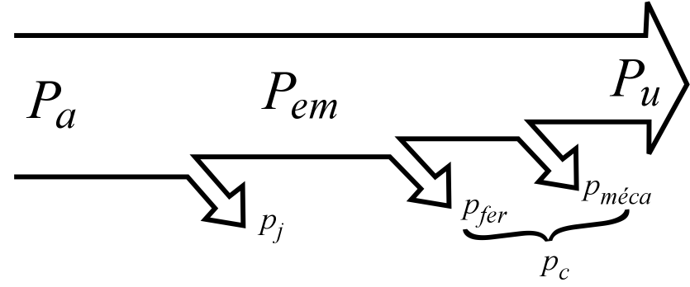
Bilan complet | $$P_{a}=P_{u}+p_{j}+p_{c}$$
Bilan intermédiaire | $$P_{u}=P_{\text{em}}−p_{c}$$

Fonctionnement à vide – bilan des puissances
Le moteur n’entraîne pas de charge, le couple et la puissance utiles sont donc nuls.

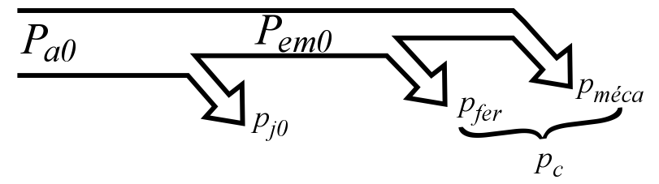
Les pertes collectives p_{c} dépendent de la vitesse de rotation Ω et du flux magnétique Φ. Ces deux grandeurs restent identiques à vide ou en charge.
Bilan complet à vide | $$P_{a0}=p_{j0}+p_{c}$$
Soit | $$p_{c}=P_{a0}−p_{j0}$$  Les pertes collectives peuvent se déduire d’un essai à vide.

Caractéristique mécanique
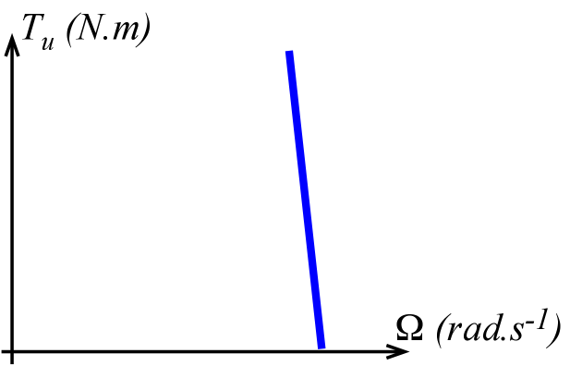

T_{u} couple mécanique utile en sortie d’arbre (N.m).

Le couple d’entraînement va dépendre de la charge du moteur.
On observe que la vitesse varie très peu avec le couple et donc la charge.

Conclusion :
• La tension d’alimentation impose la vitesse de rotation .
• La charge de couple résistant T_{r} impose la valeur du courant .

Point de fonctionnement
Une charge oppose au moteur un couple résistant T_{r}. Pour que le moteur puisse entraîner cette charge, le moteur doit fournir un couple utile T_{u} de telle sorte que :
$$T_{u}=T_{r}$$
C’est le point de fonctionnement de l’ensemble moteur + charge

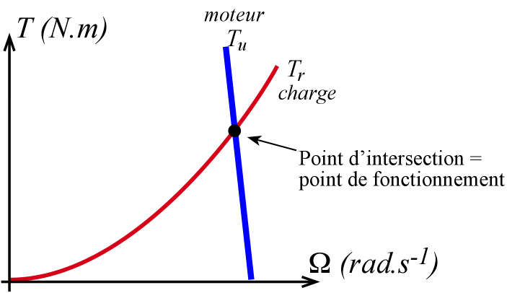

Couples
Si on divise la relation $P_{u}=P_{\text{em}}−p_{c}$ par la vitesse W, on obtient :

$$T_{u}=T_{\text{em}}−T_{p}$$

Rendement
Du fait de ces différentes pertes, le rendement d’une machine à courant continu varie entre 80 et 95 %.

Mesure directe
Cette méthode consiste à mesurer P_{a} et P_{u}.

$$h=\frac{P_{u}}{P_{a}}=\frac{T_{u}\text{.}W}{U\text{.}I+U_{e}\text{.}I_{e}}$$

Méthode des pertes séparées
Cette méthode consiste à faire des essais pour évaluer les différentes pertes.

$$h=\frac{P_{u}}{P_{a}}=\frac{P_{a}−\text{pertes}}{P_{a}}$$

Emploi et identification
Moteur à excitation indépendante
Ce moteur est caractérisé par une vitesse réglable par tension et indépendante de la charge.
En association avec un convertisseur statique (hacheur) fournissant une tension réglable, la vitesse peut varier sur un large domaine.
Il fournit un couple important à faible vitesse (machines-outils, levage).
En petite puissance, il est souvent utilisé en asservissement avec une régulation de vitesse.
Moteur à excitation en série
Ce moteur possède un fort couple de démarrage. Il convient très bien dans le domaine des fortes puissances (1 à 10 MW) pour obtenir un fonctionnement satisfaisant en faible vitesse (traction, laminoirs).
En petite puissance il est employé comme démarreur des moteurs à explosion.
Remarque
De part ses difficultés de réalisation et son coût d’entretient le moteur à courant continu tend à disparaître dans le domaine des fortes puissances pour être remplacé par le moteur synchrone auto-piloté (ou moteur auto-synchrone).
Identification
Exemple :
LSK 1604 indique la série LSK ; 160 de hauteur d’axe ; 4 pôles.

